江苏省仪征中学2021—2022学年度第一学期高三物理学科导学案
电磁感应中的动力学、能量和动量问题（一）
研制人：许强龙 审核人：倪富昌
班级姓名 学号 授课日期：2021.11.30
课程标准：
1..能由给定的电磁感应过程判断或画出正确的图像或由给定的有关图像分析电磁感应过程，求解相应的物理量． 2.能解决电磁感应问题中涉及安培力的动态分析和平衡问题． 3.会分析电磁感应问题中的能量转化，并会进行有关计算．

【自主导学】
1．了解电磁感应中的动力学问题
2. 了解电磁感应中的能量转换

【重点导思】
考点一 电磁感应中的动力学问题
（P237例1）
INCLUDEPICTURE "../导学案/例1.TIF" \* MERGEFORMAT INCLUDEPICTURE "高三物理第十四周导学案/导学案/例1.TIF" \* MERGEFORMAT  如图所示，两根足够长光滑平行金属导轨间距l＝0.9 m，与水平面夹角θ＝30°，正方形区域abcd内有匀强磁场，磁感应强度B＝2 T，方向垂直于斜面向上，甲、乙是两根质量相同、电阻均为R＝4.86 Ω的金属杆，垂直于导轨放置．甲置于磁场的上边界ab处，乙置于甲上方l处，现将两金属杆由静止同时释放，并立即在甲上施加一个沿导轨方向的拉力F，甲始终以a＝5 m/s²的加速度沿导轨匀加速运动，乙进入磁场时恰好做匀速运动，g＝10 m/s².计算：
(1)每根金属杆的质量m；
(2)拉力F的最大值；
(3)乙到达磁场下边界时两杆间的距离及乙穿过磁场的过程中电路产生的热量．
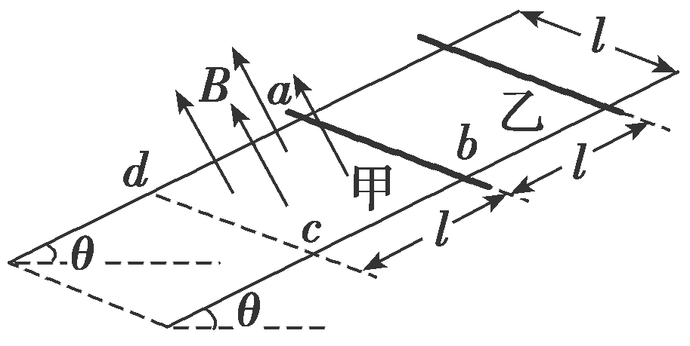

考点二 电磁感应中的能量问题
（P238例2）
INCLUDEPICTURE "../导学案/例2.TIF" \* MERGEFORMAT INCLUDEPICTURE "高三物理第十四周导学案/导学案/例2.TIF" \* MERGEFORMAT  (2019·天津卷)如图所示，固定在水平面上间距为l的两条平行光滑金属导轨，垂直于导轨放置的两根金属棒MN和PQ长度也为l、电阻均为R，两棒与导轨始终接触良好．MN两端通过开关S与电阻R的单匝金属线圈相连，线圈内存在竖直向下均匀增加的磁场，磁通量变化率为常量k.图中虚线右侧有垂直于导轨平面向下的匀强磁场，磁感应强度大小为B.PQ的质量为m，金属导轨足够长、电阻忽略不计．
(1)闭合S，若使PQ保持静止，需在其上加多大的水平恒力F，并指出其方向；
(2)断开S，PQ在上述恒力作用下，由静止开始到速度大小为v的加速过程中流过PQ的电荷量为q，求该过程安培力做的功W.
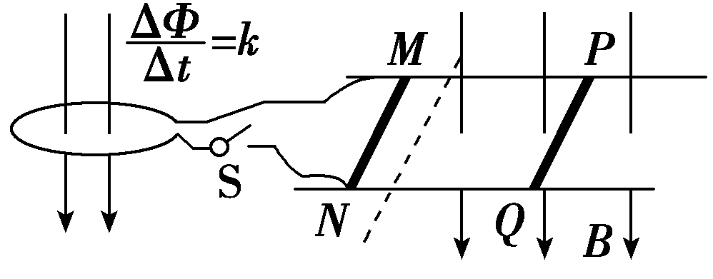

【题后反思】 能量转化问题的分析程序：先电后力再能量
INCLUDEPICTURE "../导学案/W10-125.TIF" \* MERGEFORMAT INCLUDEPICTURE "高三物理第十四周导学案/导学案/W10-125.TIF" \* MERGEFORMAT 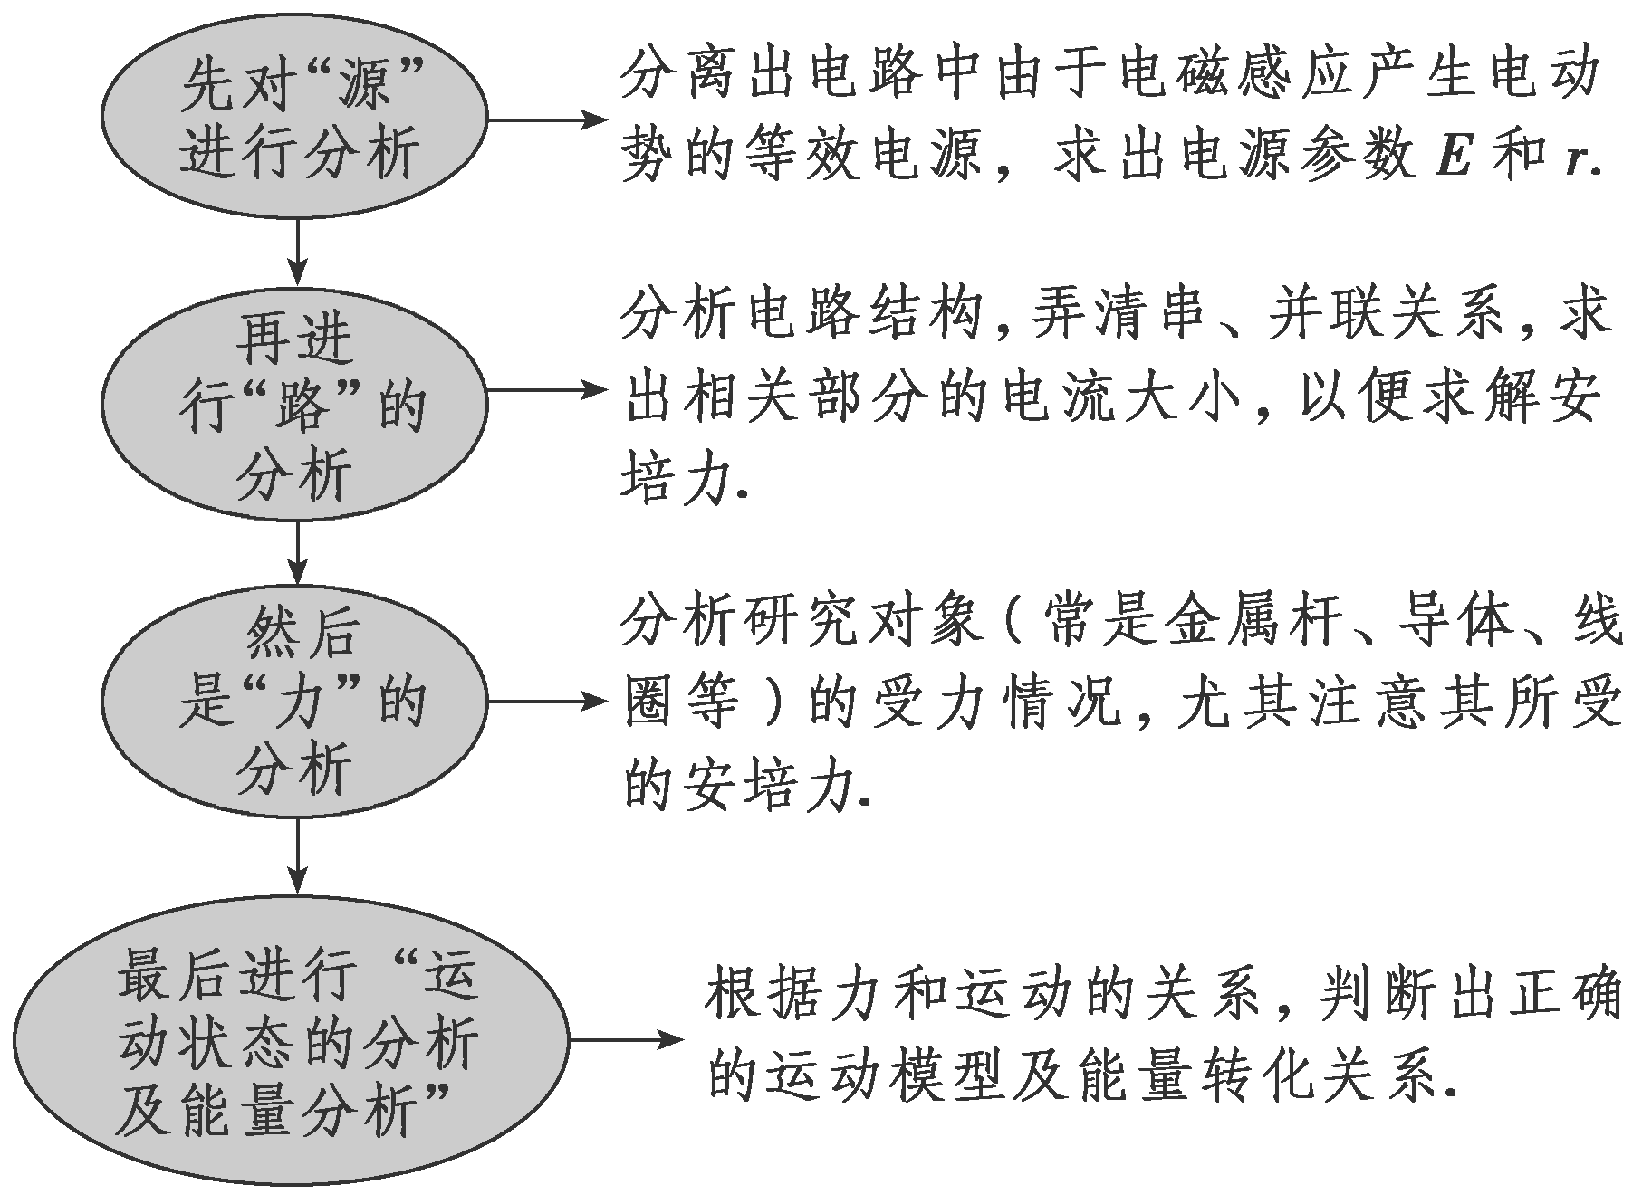

【随堂导练】
1、(多选)如图，U形光滑金属框abcd置于水平绝缘平台上，ab和dc边平行，和bc边垂直．ab、dc足够长，整个金属框电阻可忽略．一根具有一定电阻的导体棒MN置于金属框上，用水平恒力F向右拉动金属框，运动过程中，装置始终处于竖直向下的匀强磁场中，MN与金属框保持良好接触，且与bc边保持平行．经过一段时间后( )
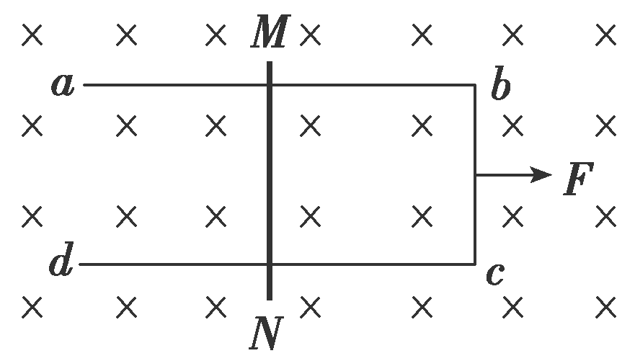
A．金属框的速度大小趋于恒定值
B．金属框的加速度大小趋于恒定值
C．导体棒所受安培力的大小趋于恒定值
D．导体棒到金属框bc边的距离趋于恒定值

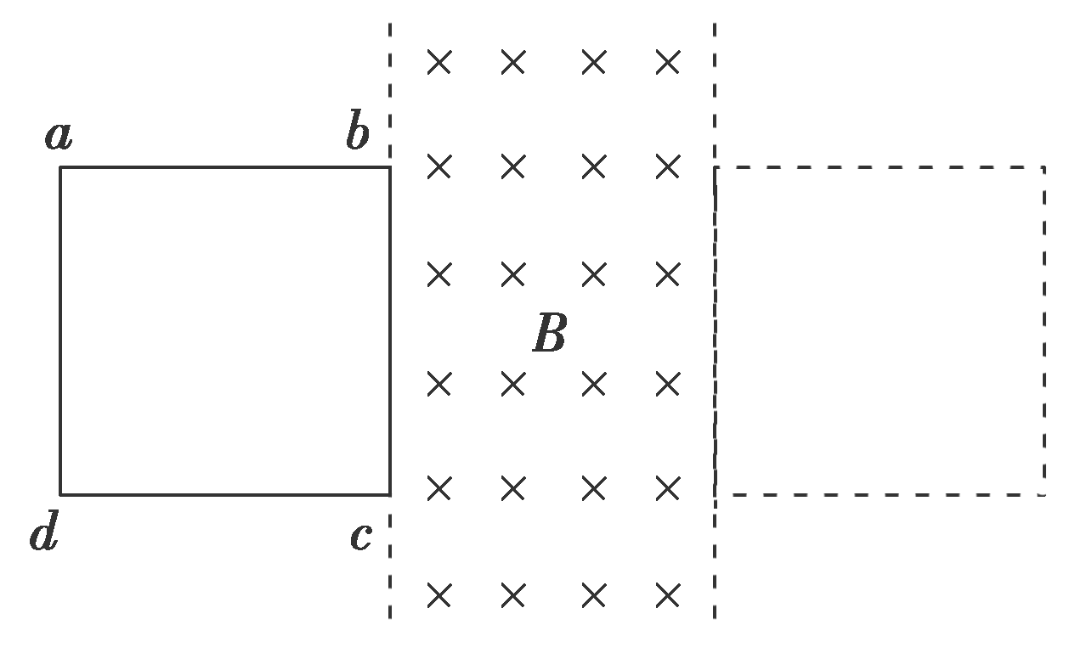
2、如图所示，电阻为0.1 Ω的正方形单匝线圈abcd的边长为0.2 m，bc边与匀强磁场边缘重合．磁场的宽度等于线圈的边长，磁感应强度大小为0.5 T，在水平拉力作用下，线圈以8 m/s的速度向右穿过磁场区域．求线圈在上述过程中
(1)感应电动势的大小E；
(2)所受拉力的大小F；
(3)感应电流产生的热量Q.

【导学感悟】本节课你学到了什么？
_________________________________________________________________________________________

【导思总结】 求解焦耳热Q的三种方法
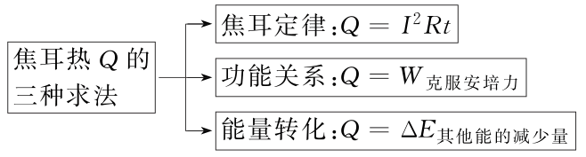

【导练巩固】补充《限时规范训练》

